Pedagogická fakulta Univerzity Palackého v Olomouci, Žižkovo náměstí 5, Olomouc

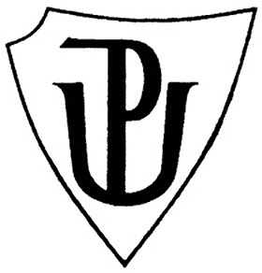

Didaktika mateřského jazyka
Krátké a dlouhé samohlásky
2. 4. 2015

Bára Nováková

Učitelství pro 1. stupeň ZŠ
- Ročník

1. Doplňovací cvičení
Správně doplň a nebo á
tr_v_ l_hev l_vka přes potok
br_n_ br_tr zl_t_ br_n_
ohr_d_ ot_zk_ m_l_ Mil_dk_
t_t_ s_l_t kr_v_ v kr_víně
sk_l_ j_mk_ st_rý h_vr_n
pr_ce s_l_m z_st_vk_ tr_mv_je
škol_k cukr_rn_ m_lo m_ku
br_nk_ř k_v_rn_ n_dhern_ kr_jin_
Zdroj : MIKULENKOVÁ, Hana a spol. Český jazyk 2 – 1. díl. Olomouc: Prodos, 1997, ISBN 80-85806-73-8.

Pěkně přečti. Dbej na správnou výslovnost. Potom doplň e nebo é
T_ta přin_esla p_c_n chl_ba. Mark_ta kupuj_ č_rstv_ ml_ko.
Na křizovatc_ s_ d_jt_ c_stou vl_vo. Ř_dk_v a rajč_ jsou č_rv_n_.
Pol_ bylo porostl_ pl_v_l_m. Michal_, vyzv_dni l_ky v l_kárně.
_vičc_ bud_ v_ čtvrt_k d_s_t. V č_rvnu a č_rv_nci bud_ l_to.
Zdroj:MIKULENKOVÁ, Hana. Český jazyk 2 – pracovní sešit pro druhý ročník ZŠ. Olomouc: Prodos, 2004, ISBN 80-7230-113-6.

Správně doplň a/á, e/é, i/í, o/ó
- a/á : r_no, r_dost, ž_ba, d_rek, hr_d, r_k
- e/é : v_č_ř_, l_to, l_s, pol_vka, ml_ko
- i/í: m_sa, slun_čko, dop_s, c_bule, pap_r
- o/ó: r_k, _v_ce, g_l, n_rek, _či
Zdroj:POTŮČKOVÁ, Jana. Pracovní sešit z českého jazyka pro 2. ročník ZŠ – 1. díl. Brno: Studio 1+1, 2000, ISBN 978-80-86252-10-0.
Doplň správně a nebo á, e nebo é, i nebo í
tr_va, br_tr, c _sta, č_stý, ž_vot, ml_ko, s_l_m, kl_č, fazol_, pozal_val, p_sek, škol_k, borov_ce, l_vka, n_jprv_, b_lá bř_za, kr_v_, z_lí, vš_chno, pros_
Zdroj: MIKULENKOVÁ, Hana. Český jazyk pro 2. ročník ZŠ. Olomouc: Prodos, 1992, 79 s. ISBN 80-901-2970-6..

 | 1 | 2 | 3 | 4 | 5 | 6
A | tvůj k_b_t | pan Nov_k | p_dívej se na něj | m_stní dr_h_ | slavný kr_l | d_tě stálo
B | vysoké t_ny | jmenný s_znam | p_če o tělo | kř_dla | kluci dali g_l | f_n na vlasy
C | dobrá zpr_va | bylo út_rý | j_me buchty | venkovní baz_n | zlomené hr_bě | vážený pan hr_bě
D | kolečkové br_sle | kr_v je červená | dřevěný sr_b | krásn_ květina | hl_dká mouka | malé  k_tě
E | dlouhá n_ta | nové b_ty | hezká kr_sba | noční kr_m | jarní d_šť | máme m_so
F | d_s_t let | c_t_m puch | vysoká sk_la | pos_lnit se | k_rek od vína | moje jm_no

2. Doplňování v tabulce se souřadnicemi

Zdroj: Vlastní

3. Diktát
Zaměř se především na správné určení i/í
Silák, síla, číslo, čistý, lítost, listí, život, žíla, klíč, klícka, chvilka, chvíle, bříza, břinká, krajina, stavení, prosí, šedivý, bílá bříza, listí z lípy, polní kvítí, posílám psaní, přístav lodí, stín borovic, skřivánčí píseň, přivezli písek, milá opička

Zdroje: MIKULENKOVÁ, Hana a spol. Český jazyk 2 – 1. díl. Olomouc: Prodos, 1997, ISBN 80-85806-73-8.

4. vizuálně zajímavá cvičení
Zjisti co má Terezka nakoupit (doplň samohlásky)

 |  |  |  | C |  | B |  |  |  |  | L
 |  |  | K |  | W
S |  | L |  | T
 | P |  | T | R | Ž |  |  | L
 |  |  | P |  | R |  |  | K
 |  | B |  | N |  |  | N
 | F |  | K

Terezka přece jen něco zapomněla: __________________________________________

Zdroje: MIKULENKOVÁ, Hana a spol. Český jazyk 2 – 1. díl. Olomouc: Prodos, 1997, ISBN 80-85806-73-8.

Doplň samohlásky a správnými barvičkami si vymaluj rybičku.
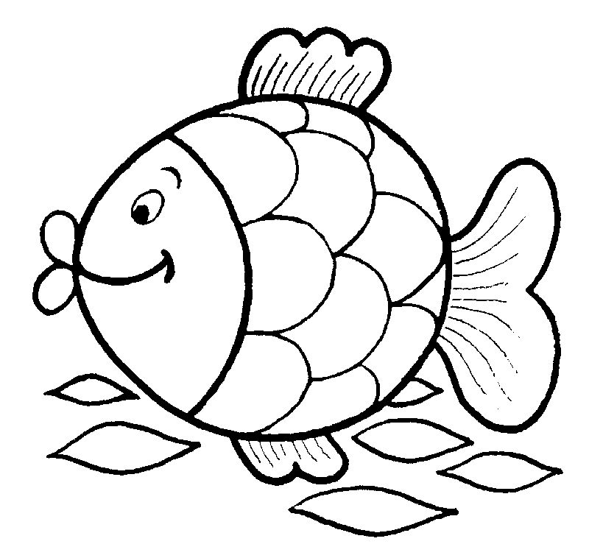
učit_l
m_ma
ž_ci
r_č
br_sle
kl_če
g_l
p_sek
B_ty
Bal_n
v_lka
hl_d
kn_ha
_plněk
t_tínek
hl_na
Pl_vel
š_ty

A – zelená á – žlutá

E – oranžová é – žlutá
I – černá í - modrá
O –bílá ó - zelená
U- hnědá ú- růžová

Zdroje: Vlastní výroba

5. Korektura textu
Honzík neví, jak správně doplnit čárky nad slovy. Pomůžeš mu opravit úkol?

Až budu vélky, budu maliř. Rad maluji. Klarka bude učítelka. Má rada děti. Standa chyta ryby. Jeho stryček je dobry rybař. Chytil už i uhoře. Maminka umi pect dobre dorty. Pekař peče rohliky a housky. Věra ma krasne šaty. Chystam se jit domů. Tatinek včéra koupil mamínce květiny.

Zdroj: NOVÁKOVÁ, Zuzana. Český jazyk 2. Praha: Alter, 2008, ISBN 978-80-7245-151-7.

6. Hra
Každý ze žáků dostane své dvě vlastní barevné kartičky: kartička s čárkou – dlouhá samohláska
kartička s tečkou – krátké i
prázdná kartička – krátké samohlásky

/ | .

Učitel má připravené slova, kde je zřetelně slyšet, jaké samohlásky se v nich nachází. Po vyslovení slova děti zvednou nad hlavu správnou kartičku, podle toho, jestli se ve slově nacházela krátká, nebo dlouhá samohláska. Děti za špatnou odpověď vypadávají.
Vyhrává ten, kdo zůstal jako poslední a na vše správně odpověděl.

Zdroj: Vlastní

